2022-2023 EĞİTİM ÖĞRETİM YILI ŞEHİT ÜNAL BIÇAKCI MESLEKİ TEKNİK ANADOLU LİSESİ BİLİŞİM TEKNOLOJİLERİ ALANI WEB TASARIM PROGRAMLAMA UYGULAMALARI DERSİ I DÖNEM II. UYGULAMA SINAV SORULARI

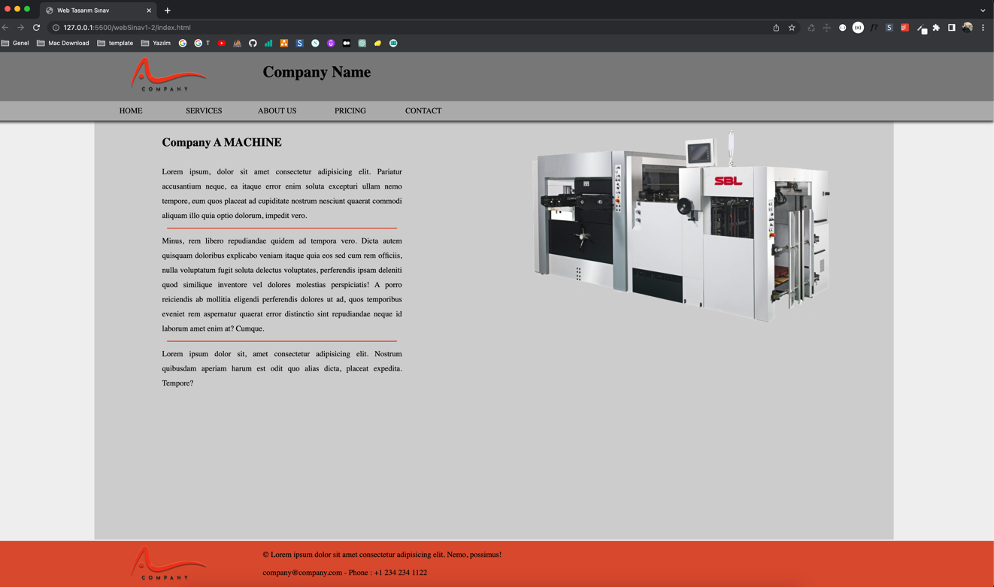

1.Yukardaki tasarımı gerçekleştiriniz?

a) Sadece div yapısı kullanılarak tasarlanacaktır.

b) Görsel ekleme ve yerleşimleri – 20 puan

c) Logo ve Firma adının olduğu div eklenmesi ve tasarımı – 15puan

d) Menu divi ve menunun yerleştirilmesi – 15 puan

e) içerik divinin oluşturulması hizalanması ve tasarımın – 15 puan

f) Footer divinin oluşturulması , yerleşimi ve tasarımı 15 puan

g) doğru alanlara çizgi ekleme ve renklendirme 10 puan

h) menü divinin gölgesini ekleme – 10 puan